學 生 事 務 處106年2月 大 事 紀
承辦人：蔡梓綺
◆活動名稱：校外安全賃居講座  ◆活動時間：106年02月20日  ◆活動地點：活動中心演講廳  ◆經費來源： ---學生校外賃居輔導系列活動 | ◆活動對象：全校風紀暨賃居股長  ◆承辦單位：學務處生輔組  ◆參加人次 :182人次
活 動 成 效 說 明
生活輔導組於02月20日( 一)在學生活動中心2樓演講廳辦理幹部訓練–風紀股長暨賃居種子輔導講座，共有182人次參與。除原本生輔組對於風紀股長職能培訓外，本次大仁科技大學劉威成諮詢心理師分享「打一場良接良發的人際好球」，劉老師透過不同的圖像來啟發學生們千萬不要被自己所看到的事物所侷限，否則會只注意部份而忽略整體；另外透由精彩的影片來提醒同學在傳遞訊息時,應分辨對方屬於何種優位(視覺、聽覺、觸覺)的人，如此對方才能接收到完整的訊息同時優化人與人之間的溝通橋梁，進而拉近賃居股長與校方間溝通的距離；另外本次活動亦配合教育部政策宣導「賃居安全評核6+1」，故協請各班賃居股長將1500份「校外賃居居住安全調查表」傳遞給班上之賃居生填寫，以利本組更近一步了解賃居生的需求，同時維護賃居生相關權益，宣導過程互動非常良好，反應熱烈，活動圓滿結束。
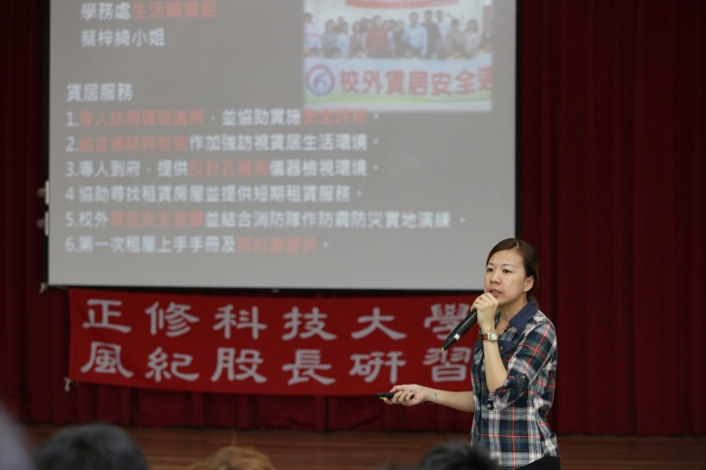 |  | 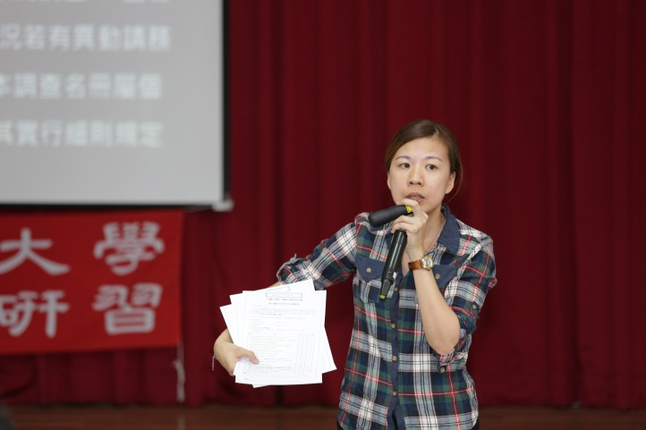
宣達賃居股長如何協助生輔組推展賃居業務 |  |  | 傳遞1500份校外賃居居住安全調查表給賃居生
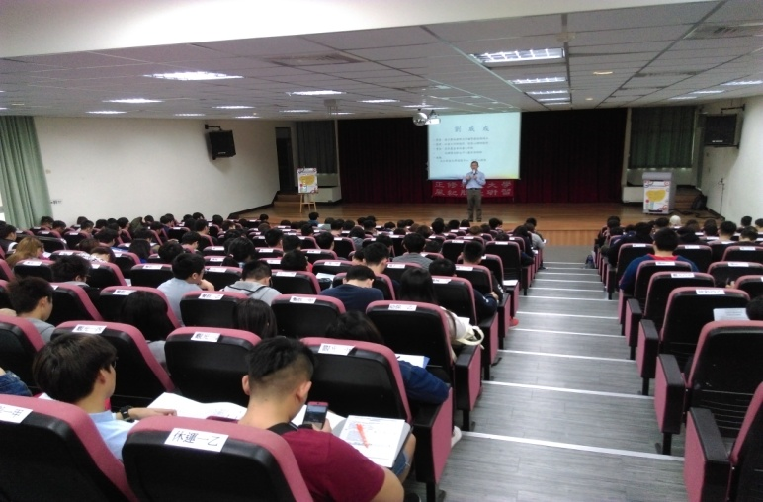 |  |  | 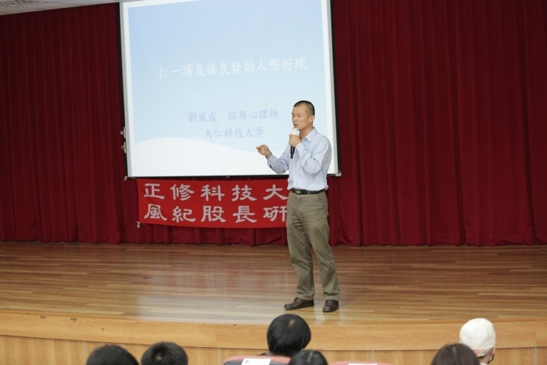
全校賃居股長依班級(資料袋)入坐 |  |  | 分享打一場良接良發的人際好球
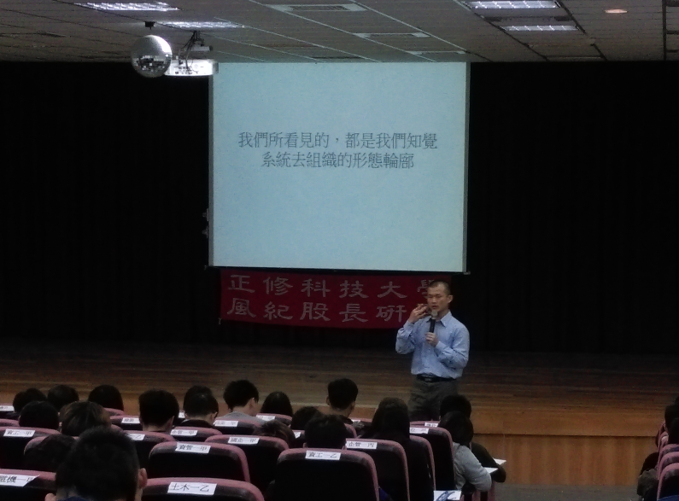 |  |  | 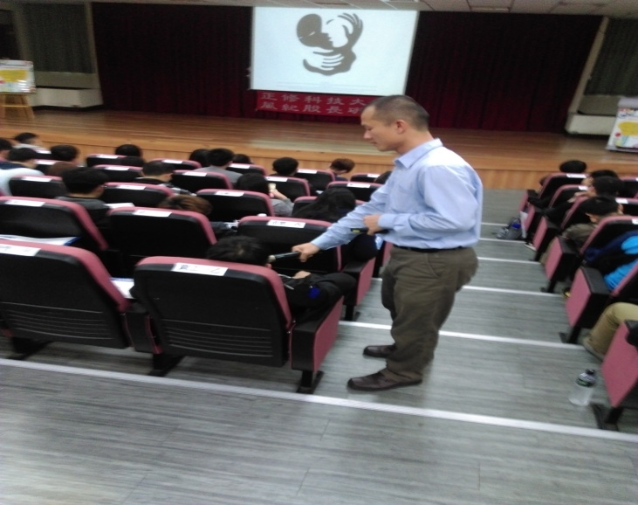
如何分辨語言與非語言的不同 |  |  | 透由圖像啟發學生溝通的技巧
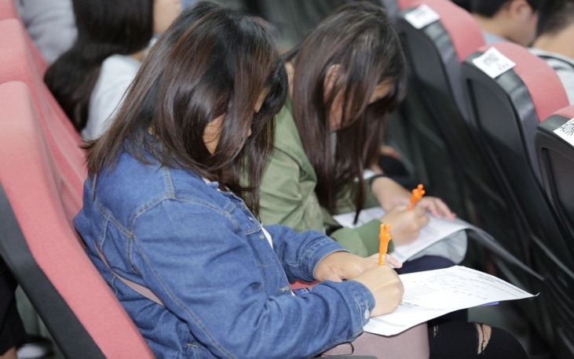 |  |  | 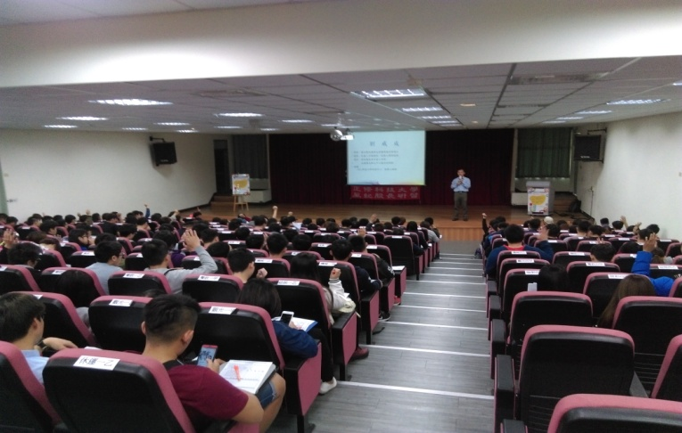
學生填寫活動滿意度問卷 |  |  | 講師與學生間的互動
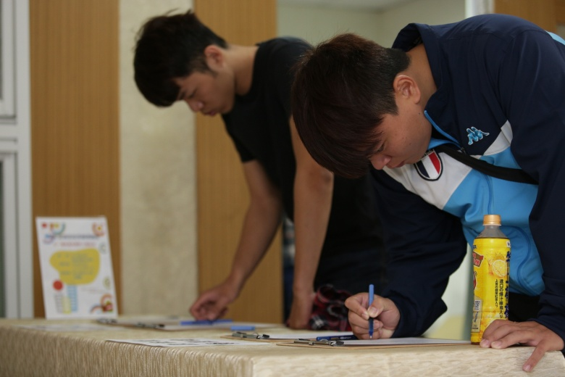 |  |  | 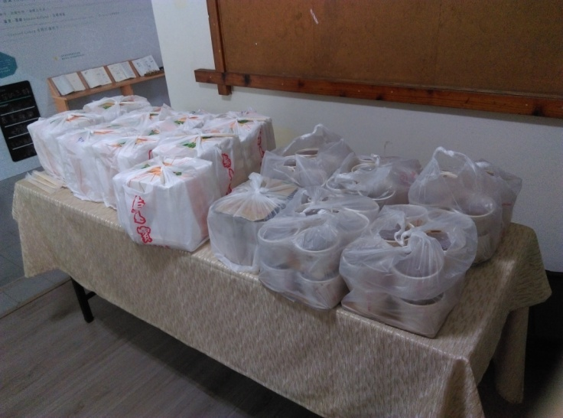
約170名賃居股長參與 |  |  | 提供便當給現場賃居股長

